# **4. Модульная структура программы**

Модульная структура представляет собой иерархию процедур и функций, с помощью которых программа решает поставленную задачу. При этом программа является головным модулем в данной иерархии. Модульная структура программы представлена на рис.3.

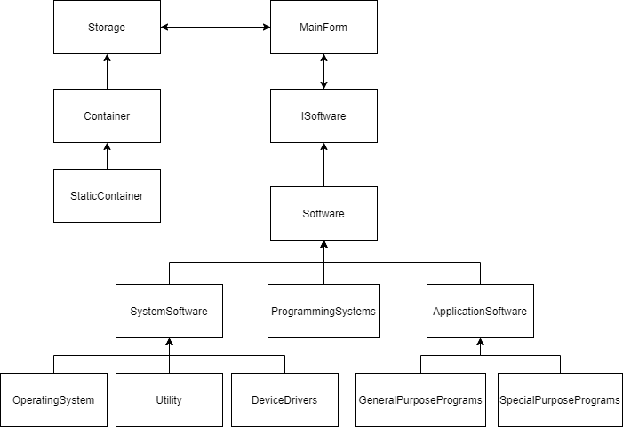

Рис.3. Модульная структура программы

Модули из схемы выше представлены в таблице 1:

Таблица 1. Модули

|  |  |  |
| --- | --- | --- |
| Наименование | Обозначение | Тип |
| MainForm.h | Интерфейс программы | Form |
| Storage.h | Реализация контейнеров для хранения объектов всех классов | Class |
| Container.h | Шаблонный класс для хранения указателей на интерфейс | Class |
| StaticContainer.h | Реализация обобщённого контейнерного класса | Class |
| ISoftware.h | Класс-интерфейс с виртуальными методами для полиморфной обработки данных предметной области | Class |
| Software.h | Базовый класс с общими полями для всей предметной области | Class |
| SystemSoftware.h  ApplicationSoftware.h | Класс-наследник, базового класса | Class |
| ProgrammingSystems.h  OperatingSystem.h  Utility.h  DeviceDrivers.h  GeneralPurposePrograms.h  SpecialPurposePrograms.h | Нижний уровень иерархии родственных классов. Создание объектов будет происходить от этих классов | Class |